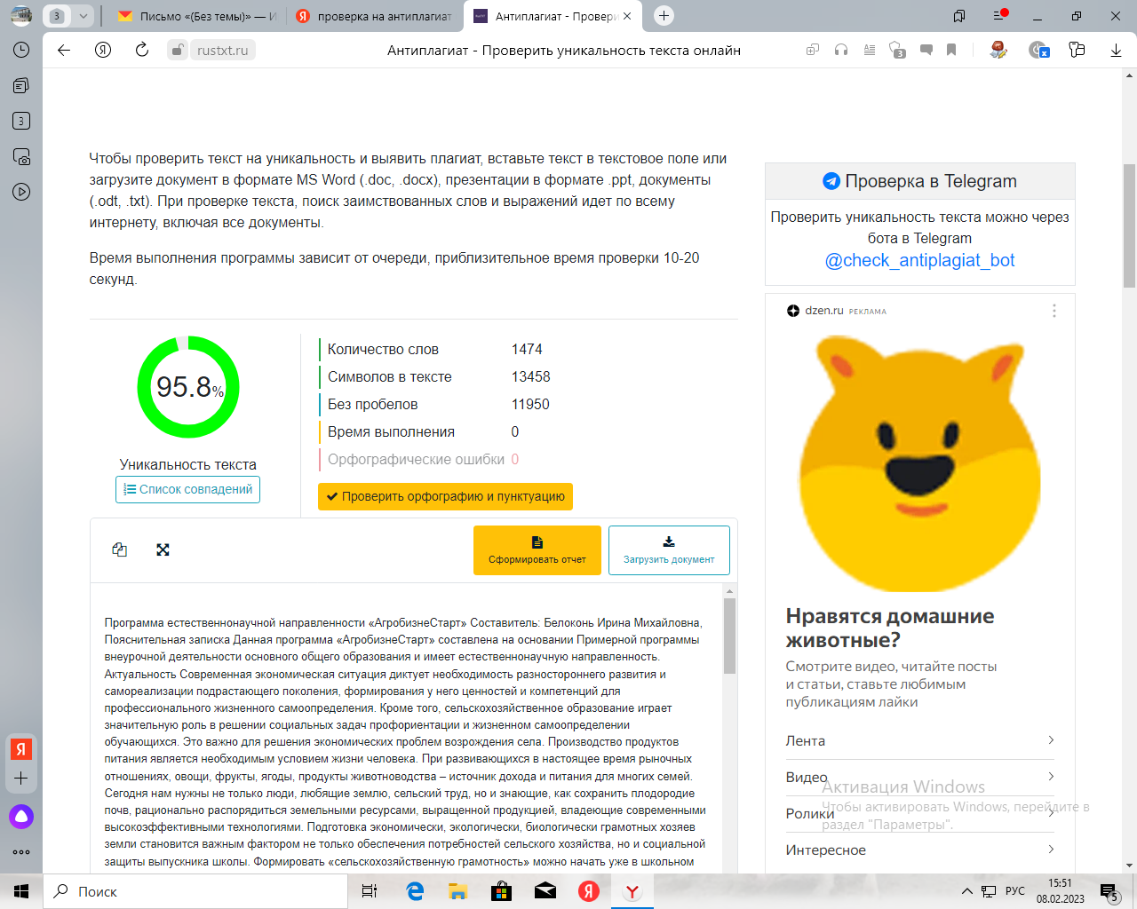

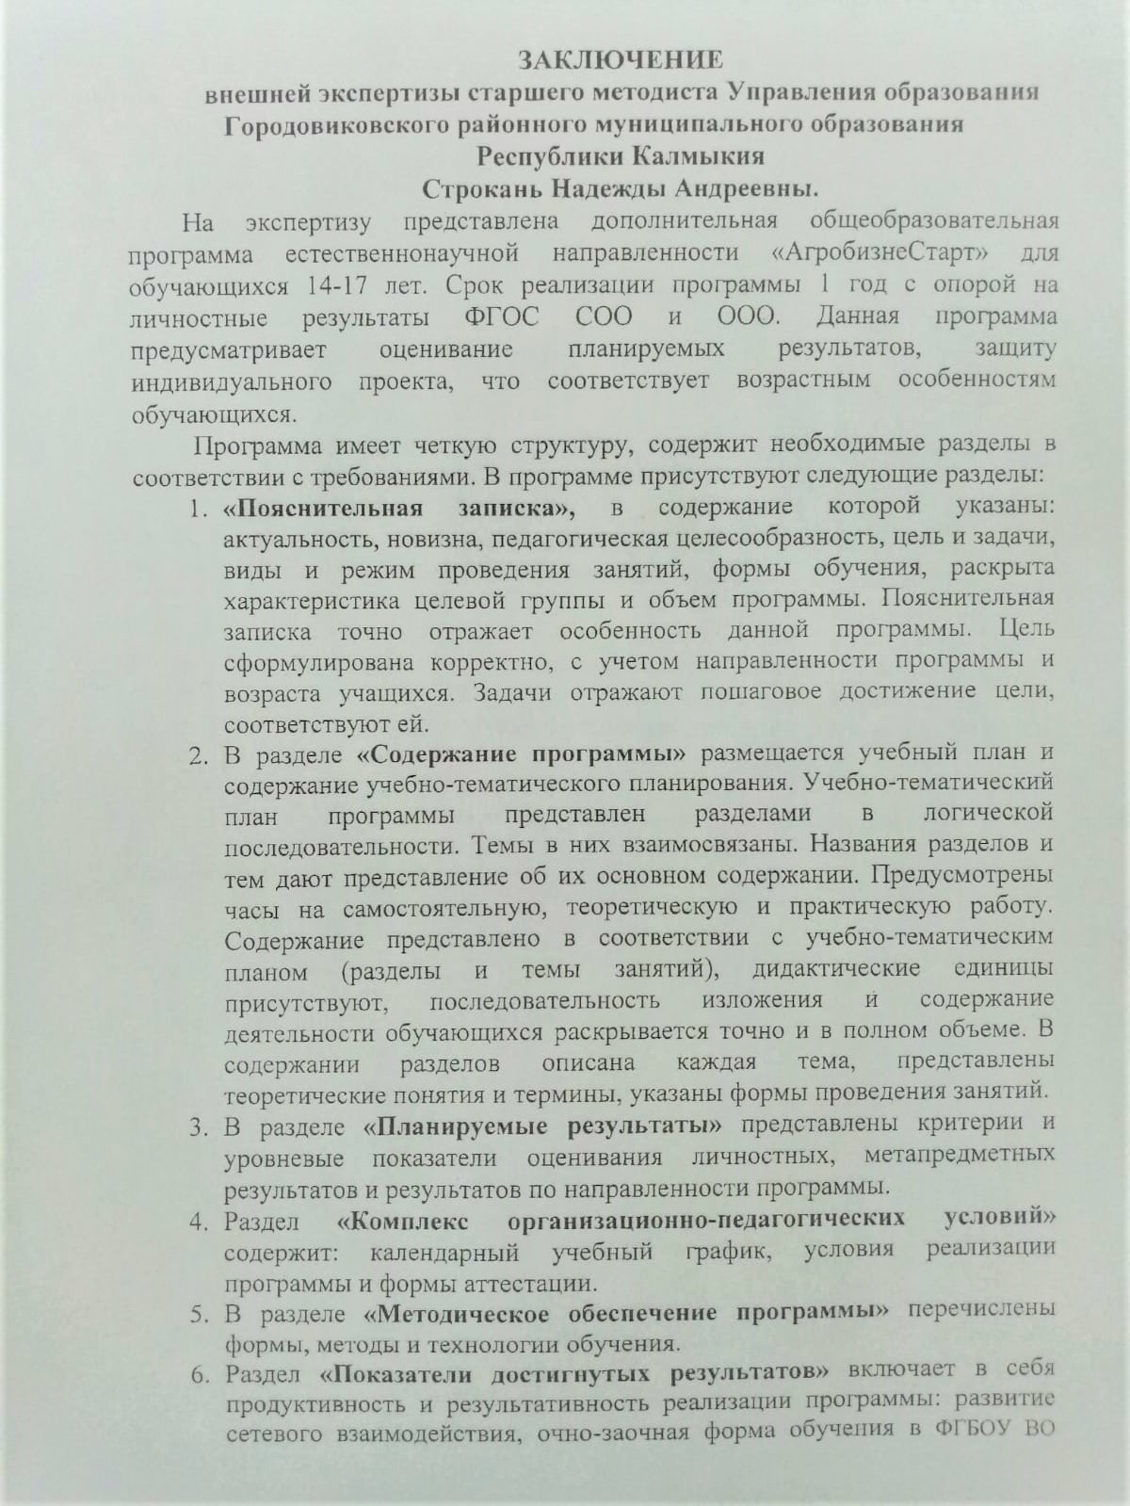

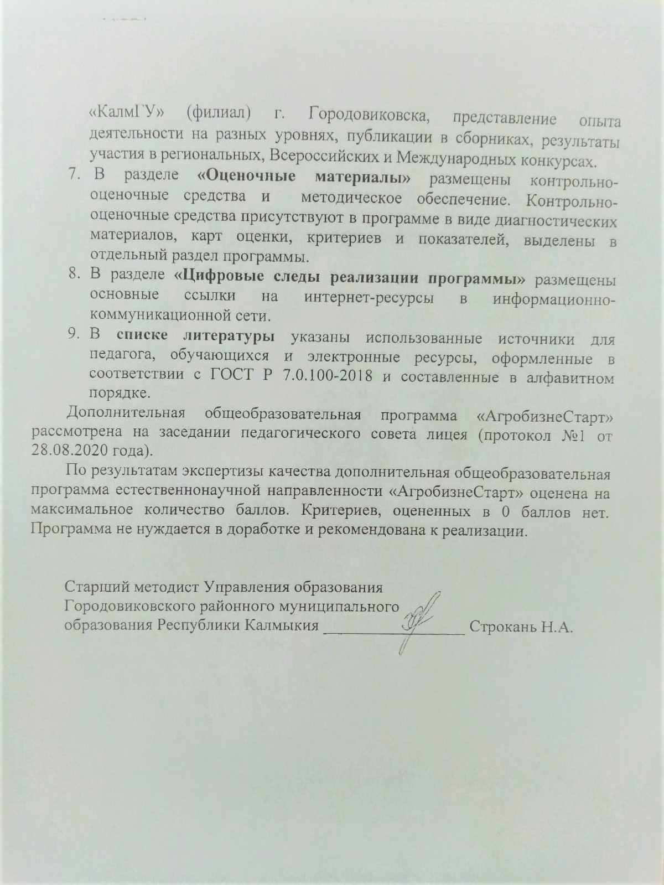

**Республика Калмыкия**

**Городовиковский район**

**п. Лазаревский**

**Муниципальное казённое общеобразовательное учреждение**

**«Кировский сельский лицей»**

**(МКОУ «Кировский сельский лицей»)**

|  |  |  |
| --- | --- | --- |
| Согласована  Заместитель директора по ВР ______________  Балыкова Д.А.  28.08.2020 год | Принята педагогическим советом МКОУ «Кировский сельский лицей»  Протокол №1 от 28.08.2020 г | Утверждаю  Директор МКОУ «Кировский сельский лицей» ______________  Гофарт И.В.  Приказ №98 от 31.08.2020 г. |

# Дополнительная общеобразовательная общеразвивающая программа естественнонаучной направленности «АгробизнеСтарт»

Возраст обучающихся: 14 – 17 лет

Срок реализации: 1 год

Составитель: Белоконь Ирина Михайловна,

заместитель директора по НМР

Год разработки - 2020

1. **КОМПЛЕКС ОСНОВНЫХ ХАРАКТЕРИСТИК ДОПОЛНИТЕЛЬНОЙ ОБЩЕОБРАЗОВАТЕЛЬНОЙ ОБЩЕРАЗВИВАЮЩЕЙ ПРОГРАММЫ**
   1. **Пояснительная записка**

Данная программа «АгробизнеСтарт» естественнонаучной направленности составлена на основании Примерной программы внеурочной деятельности основного общего образования и имеет естественнонаучную направленность.

Актуальность

Современная экономическая ситуация диктует необходимость разностороннего развития и самореализации подрастающего поколения, формирования у него ценностей и компетенций для профессионального жизненного самоопределения. Кроме того, сельскохозяйственное образование играет значительную роль в решении социальных задач профориентации и жизненном самоопределении обучающихся. Это важно для решения экономических проблем возрождения села.

Производство продуктов питания является необходимым условием жизни человека. При развивающихся в настоящее время рыночных отношениях, овощи, фрукты, ягоды, продукты животноводства – источник дохода и питания для многих семей.

Сегодня нам нужны не только люди, любящие землю, сельский труд, но и знающие, как сохранить плодородие почв, рационально распорядиться земельными ресурсами, выращенной продукцией, владеющие современными высокоэффективными технологиями. Подготовка экономически, экологически, биологически грамотных хозяев земли становится важным фактором не только обеспечения потребностей сельского хозяйства, но и социальной защиты выпускника школы.

Формировать «сельскохозяйственную грамотность» можно начать уже в школьном возрасте, где обучающиеся получат необходимый объем знаний и умений, которые позволят им реализовать себя как будущих хозяев земли.

Новизна

Отличительной особенностью данной программы является, что исследования обучающихся в области агробизнеса в дальнейшем становятся основой для разработки бизнес-планов индивидуального предпринимателя, что соответствует достижению результатов Федеральных государственных образовательных стандартов:

- метапредметные результаты: формирование и развитие экологического мышления, становление навыков проектирования и исследования;

- личностные результаты: построение дальнейшей индивидуальной траектории образования на базе ориентировки в мире профессий и профессиональных предпочтений, с учетом устойчивых познавательных интересов, а также на основе формирования уважительного отношения к труду, развития опыта участия в социально-значимом труде.

- предметные результаты: усвоение обучающимися конкретных элементов социального опыта, изучаемого в рамках отдельных учебных предметов: биология, экология, география, обществознание, основы регионального развития, экономика, основы безопасности жизнедеятельности.

## Педагогическая целесообразность

Подростковый возраст 14-17 лет характеризуется приобретением волевых черт характера - настойчивости, упорства в достижении цели, умения преодолевать препятствия и трудности. Подросток в этом возрасте способен включаться в разные виды деятельности, критически и аналитически мыслить.

Поэтому была выбрана оптимальная форма реализации Программы - интенсивное погружение в проблему, через включение старшеклассников в разные позиции: аналитика исследователя, эксперта, менеджера, разработчика, пиарщика. Это позволяет развивать креативное, аналитическое, системное (экологическое) мышление, основы базовых компетентностей: умение ставить цель и добиваться ее, планировать, организовывать и выполнять работу, брать на себя ответственность за принятие решения, доводить начатое дело до конца.

## Адресат программы

Программа «АгробизнесСтарт» адресована учащимся 8 – 11 классов (14-17 лет), проявляющим интерес к сельскохозяйственным специальностям.

К освоению дополнительной общеобразовательной общеразвивающей программы допускаются все дети без исключения, не имеющие медицинских противопоказаний для занятий данным видом деятельности, привлекаются дети-инвалиды, с ОВЗ, склонные к правонарушениям и находящиеся в трудной жизненной ситуации.

Программа предполагает вовлечение обучающихся в предпринимательскую деятельность в агропромышленном комплексе села и республики.

Главная социальная задача этого возраста детей – выбор профессии и типа учебного заведения, которые неизбежно дифференцируют жизненные пути девушек и юношей, со всеми вытекающими отсюда социально-психологическими последствиями. Социальное и личностное самоопределение предполагает не столько автономию от взрослых, сколько четкую ориентировку и определение своего места во взрослом мире.

Объем программы

Программа обучения реализуется в объеме 136 учебных часов. Из них:

- 47 часов: учебно-теоретические занятия;

- 12 часов: экскурсии, мастер-классы успешных предпринимателей;

- 77 часов в год: практические занятия, самостоятельная работа учащихся, подготовка исследовательских работ, проектов, бизнес-планов и др.

## Форма обучения

Программа предполагает очнуюформу обучения.

Виды занятий

- беседы, семинары, экскурсии, тестовые задания, интерактивные лекции, доклады, презентации, общественные экспертизы, организационно–деятельностные и деловые игры, индивидуальные и групповые консультации, практические занятия, исследовательские лаборатории, защита проектов, конференции, бизнес-коучинги, кейс-стади, эксперименты, творческие задания.

Срок освоения

Программа рассчитана на один год обучения.

Режим занятий по Программе осуществляется по 2 академических часа (45 минут) 2 раза в неделю с перерывом между часами 10 минут, что не противоречит пункту 4 приложения №3 СанПиН 2.4.4.3172-14 «Санитарно-эпидемиологические требования к устройству, содержанию и организации режима работы образовательных организаций дополнительного образования детей».

* 1. **Цели и задачи программы:**

Цель: привить обучающимся интерес и любовь к природе и сельскому хозяйству, углубить профессиональные навыки по растениеводству и животноводству, помочь овладеть основами ведения малого бизнеса и предпринимательства в агропромышленном комплексе с учетом агроэкологических проблем территории.

# Задачи:

## Образовательные:

* изучить многообразие сельскохозяйственных растений и животных, а также их значение в жизни человека;
* расширить и углубить знания по биологии в области агрономии и животноводства и агробизнесобразования;
* обучить умению разрабатывать проекты исследований в области агроэкологии, растениеводства и животноводства, направленных на решение социально-экономических проблем своих территорий;
* обучить умению разрабатывать бизнес–планы индивидуального предпринимателя;
* обучить умению работать индивидуально и в группе, вести дискуссию, отстаивать свою точку зрения.

## Развивающие:

* совершенствовать у учащихся навыки по выращиванию и уходу за сельскохозяйственными растениями и животными;
* развивать познавательный интерес к растениям и животным, как в естественных, так и домашних условиях;
* развивать навыки самостоятельной работы, трудолюбие, интерес к сельскохозяйственному труду, умение самостоятельно анализировать;
* развивать внимание, логическое мышление, речь учащихся, наблюдательность.

## Воспитательные:

* формировать высокий уровень экологической культуры и патриотизма, потребность в природоохранной деятельности, гуманное отношение к окружающей живой и неживой природе и ответственность за её судьбу;
* формировать устойчивый интерес к труду;
* воспитывать экологически грамотного и социально-адаптированного гражданина.

1. **СОДЕРЖАНИЕ ПРОГРАММЫ**

Учебный план

|  |  |  |  |  |  |
| --- | --- | --- | --- | --- | --- |
| № п/п | Название | Всего часов | В том числе | | Формы аттестации, (контроля) |
| теория | практика |
| 1 | Набор участников в  Программу | 2 | 2 |  | Тестирование, интерактивная лекция, презентация |
| 2 | Посвящение в исследователи | 1 |  | 1 | Игра-тренинг, квест |
| 3 | Определение возможных направлений учебных  исследований в АПК Республики Калмыкия | 2 | 1 | 1 | Консультация, оценка практической работы |
| 4 | Понятие, сущность и особенности аграрного производства республики | 4 | 3 | 1 | Оценка участия в работе семинара |
| 5 | Природно-ресурсный потенциал сельскохозяйственного производства РК | 4 | 2 | 2 | Оценка участия в работе семинара |
| 6 | Мировой и российский опыт организации аграрных производств, производства с/х продукции и применения технологий в сельском хозяйстве | 6 | 2 | 6 | Оценка участия в работе семинара, тестирование |
| 7 | Современная сельскохозяйственная техника и оборудование | 2 | 1 | 1 | Оценка участия в работе семинара, тестирование |
| 8 | Формулировка целей, задач  исследований, выбор методик исследований | 6 | 2 | 4 | Оценка участия в работе семинара, тестирование, оценка письменных работ |
| 9 | Составление программ  исследований | 12 | 4 | 8 | Экспертные заключения |
| 10 | Основы выбора методик для проведения проектно-исследовательской работы | 6 | 4 | 2 | Оценка участия в работе семинара, тестирование |
| 11 | Оформление результатов работы  исследовательских лабораторий | 5 | 2 | 3 | Оценка участия в работе семинара, тестирование, оценка письменных работ |
| 12 | Оформление проектно-исследовательских работ | 6 | 2 | 4 | Экспертные заключения |
| 13 | Введение в агробизнес | 6 | 2 | 4 | Тестирование  Практическая работа  Эссе  Деловая бизнес-игра |
| 14 | Экономика АПК РК и основы бизнес-планирования | 6 | 2 | 4 | Оценка письменных работ |
| 15 | Правила разработки и оформления бизнес-планов | 16 | 4 | 12 | Оценка письменных работ |
| 16 | Как презентовать себя и свой  бизнес | 5 | 2 | 3 | Экспертные заключения |
| 17 | Экспертиза бизнес-планов | 12 | 4 | 8 | Экспертные заключения |
| 18 | Оформление проектов бизнес- планов к участию в конкурсах разного уровня, согласно предъявляемым требованиям | 20 | 6 | 14 | Экспертные заключения |
| 19 | Моё собственное дело | 21 | 4 | 17 | Анализ проектов |
|  | **ИТОГО:** | **136** | **47** | **89** |  |

Содержание учебно-тематического пана

***Набор участников в программу (теория – 2 часа).***

*Теоретическая часть:* Обзор рынка труда по сельскохозяйственному направлению в Республике Калмыкия и России. Обзор учебных заведений, готовящих кадры для различных отраслей сельского хозяйства.

***Посвящение в исследователи (практика - 1 час).***

*Практическая часть:* Квест и игра-тренинг.

***Определение возможных направлений учебных исследований в АПК Республики Калмыкия (теория - 1 час, практика - 1 час).***

*Теоретическая часть:* Выделение основной проблематики сельского хозяйства Республики Калмыкия. Анализ и обоснование выбранных направлений и тем.

*Практическая часть:* Мастер-класс успешных предпринимателей.

***Понятие, сущность и особенности аграрного производства республики (теория – 3 часа, практика – 1 час).***

*Теоретическая часть:* Исторические аспекты сельскохозяйственного уклада. Цели и задачи агробизнеса. Политические предпосылки успешного ведения сельскохозяйственных отраслей. Условия создания различных типов хозяйств. Особенности организации предпринимательской деятельности.

*Практическая часть*: семинар «Перспективы развития агропромышленного комплекса в Республике Калмыкия».

***Природно-ресурсный потенциал сельскохозяйственного производства РК (теория – 2 часа, практика – 2 часа).***

*Теоретическая часть:* Почвенные, агроклиматические, водные и биологические ресурсы Калмыкии. Ресурсные циклы, их квалификация и особенности функционирования. Характер цикла почвенно-климатических ресурсов и сельскохозяйственного сырья республики.

*Практическая часть:* 1. Практическая работа «Определение типа почв по образцам». 2. Семинар «Природно-ресурсный потенциал сельскохозяйственного производства Республики Калмыкия».

***Мировой и российский опыт организации аграрных производств, производства с/х продукции и применения технологий в сельском хозяйстве (теория – 2 часа, практика – 6 часов)***

*Теоретическая часть:* Основы растениеводства, животноводства. Производство сельскохозяйственной продукции. Ресурсосберегающие технологии в растениеводстве животноводстве. Опыт передовых стран в сельскохозяйственных отраслевых производствах.

*Практическая часть:*

1. Семинар «Опыт организации аграрного производства в РК и применение современных технологий».
2. Семинар «Методы научного исследования». Обработка данных исследования. Формы представления полученных данных. Общее представление о компьютерной обработке и представлении данных.
3. Семинар «Основные положения методики проведения опытов и экспериментов с сельскохозяйственными растениями и животными».
4. Индивидуальная работа «Технология закладки опыта в полевых условиях».
5. Индивидуальная работа «Выбор методики исследовательской деятельности».
6. Самостоятельная работа с интернет – ресурсами по теме.
7. ***Современная сельскохозяйственная техника и оборудование(теория – 1 час, практика – 1 час)***

*Теоретическая часть:* Формирование технической инфраструктуры АПК РК и района. Современные тенденции модернизации технологий и оборудования.

*Практическая часть:* Экскурсия в многопрофильный колледж Городовиковска.

***Формулировка целей, задач исследований, выбор методик исследований (теория – 2 часа, практика – 4 часа)***

*Теоретическая часть:* Подбор методик проведения исследований. Проведение исследований по выбранным методикам: документирование, обработка результатов, завершение исследования.

*Практическая часть:*

*1.* Работа в группах «Определение проблем в области сельского хозяйства в Городовиковском районе и РК».

2. Семинар «Определение тем, целей и задач исследований (этапы исследований).

3. Конференция «Представление и экспертное заключение актуальных тем исследований».

4. Презентация работ «Выбор методов исследования».

***Составление программ исследований (теория – 4 часа, практика – 8 часов)***

*Теоретическая часть:* Оформление проектно-исследовательских работ. Оформление результатов работы исследовательских лабораторий. Что такое синквейн и как его составлять?

Практическая часть: Коуч-тренинг «Я ничего не боюсь». Подготовка презентаций к проектно-исследовательской работы. Итоговая презентация программ исследований.

***Основы выбора методик для проведения проектно-исследовательской работы (теория – 4, практика – 2)***

*Теоретическая часть:* Основы выбора методик для проведения проектно-исследовательской работы. Выбор методик для исследования.

*Практическая часть*: Презентация работ «Выбор методик для исследования».

***Оформление результатов работы исследовательских лабораторий (теория – 2 часа, практика – 3 часа)***

*Теоретическая часть:* Интерактивные консультации в очном и дистанционном режиме с преподавателями учреждениями СПО Городовиковского района, республики, научными руководителями и консультантами профессорского состава агрофакультета Калм ГУ.

*Практическая часть:*

1. Самостоятельная работа по подготовке результатов исследований.
2. Алгоритм оформления результатов исследований.
3. Презентация «Мои результаты исследовательской лаборатории».

***Оформление проектно-исследовательских работ (теория – 3 часа, практика – 3 часа)***

*Теоретическая часть:* Алгоритм оформления проектно-исследовательских работ. Формирования компетенций работы с информационным материалом. Как подготовить и оформить тезисы к работе.

*Практическая часть:* Структура оформления проекта и исследовательской работы. Как правильно оформить к работе список использованной литературы. Составление плана написания тезисов предложенной работы. Индивидуальная работа Представление результатов в различных видах: табличном, графическом, схематическом и т.д.».

***Введение в агробизнес (теория – 2 часа, практика – 4 часа)***

*Теоретическая часть:* Понятие и структура агробизнеса. Основы бизнес-планирования. Обоснования бизнес-проектов.

*Практическая часть:*

1. Практикум «Рентабельность сельскохозяйственного производства – решение заданий».
2. Практическая работа «Проведение маркетингового исследования рынка».
3. Деловая игра «Я и моя фирма», «Инвестиции».
4. Самостоятельная работа с Интернет-ресурсами.

***Экономика АПК РК и основы бизнес-планирования (теория – 2***

## ***практика – 1 час, экскурсии – 3 часа)***

*Теоретическая часть:* Современные формы ведения агробизнеса. Особенности функционирования агропредприятий РК. Особенности функционирования малых форм хозяйствования.

*Практическая часть:*

1. Практикум «Рентабельность сельскохозяйственного производства – решение заданий».
2. Экскурсии на предприятия предпринимателей Городовиковского района, ООО «Заря» Ставропольского края.

***Правила разработки и оформления бизнес-планов (теория – 4 часа, практика – 12 часов)***

*Теоретическая часть:* Формирование групп по направлениям (согласно списку бизнес-идей первого дня). Правила оформления бизнес-планов. Основные разделы бизнес-плана.

*Практическая часть:*

1. Разработка бизнес-плана сельскохозяйственного предприятия.
2. Методика расчета основных разделов бизнес-плана на примере конкретного вида продукции.
3. Разработка бизнес-плана по растениеводству, животноводству, плодоводству и др.
4. Экспертиза бизнес-планов.

***Как презентовать себя и свой бизнес (теория -2 час, практика – 3 часа)***

*Теоретическая часть:* Понятия «культура выступления» и «ораторское искусство». Секреты ораторского искусства. Развитие ораторского искусства. Основные приемы ораторского искусства. Как научиться презентовать себя и свой бизнес.

*Практическая часть:*

1. Как правильно рассказать о себе и своем бизнесе.
2. Составление и декларация выступления.
3. Семь шагов самопрезентации.

***Экспертиза бизнес-планов (теория – 4 часа, практика – 8 часов)***

## *Теоретическая часть: П*оследовательность анализа и оценки эффективности бизнес-плана. Предварительная экспертная оценка бизнес-плана. Внутренние и внешние факторы экспертизы. Оценка рисков.

*Практическая часть:*

1. Анализ достоверности исходных данных.

2. Экспертиза и оптимизация проекта и его бизнес-процессов.

3. Проверка финансовых расчетов и финансовый анализ бизнес-плана.

4. Определение конкурентов и рисков стратегии.

5. Нахождение источников улучшения показателей.

6. Корректировка бизнес-плана.

***Оформление проектов бизнес-планов к участию в конкурсах разного уровня, согласно предъявляемым требованиям (теория – 6 часов, практика – 14 часа)***

*Теоретическая часть:* Оформление титульного листа и сведений об объекте. Описание деятельности. Описание приобретений, работ, услуг, изложенных в бизнес-плане расходов. Как составить плановый состав работающих расчет фонда заработной плат. Требования к составлению плана производства продукции. Финансовый план. Краткая форма технологической карты.

*Практическая часть (практикумы, практическая работа, самостоятельная работа):*

1. Оформление титульного листа и сведений об объекте.
2. Описание деятельности.
3. Описание приобретений, работ, услуг, изложенных в бизнес-плане расходов.
4. Как составить плановый состав работающих расчет фонда заработной плат.
5. Требования к составлению плана производства продукции. Финансовый план.
6. Краткая форма технологической карты.
7. Рентабельность сельскохозяйственного производства – решение заданий.
8. Проведение маркетингового исследования рынка.
9. Деловая игра «Я и мой бизнес».
10. Самостоятельная работа с интернет – ресурсами по теме экскурсии.
11. Экскурсии.
12. Презентации бизнес-планов и их защита.

***Мое собственное дело (теория – 4 час, практика – 17 часов)***

*Теоретическая часть:* Экономические механизмы повышения доходности предприятий в аграрном производстве. Особенности функционирования малых форм хозяйствования.

*Практическая часть:*

1. Сбор и обработка проектного материала.
2. Интерактивные консультации специалистов АПК, профессорского состава КалмГУ.
3. Самостоятельная работа по подготовке и организации собственного дела.
4. Самостоятельные работы и наблюдения за ведением своего собственного дела.
5. Защита исследовательских работ, проектов, бизнес-планов «Мое собственное дело.
6. Мастер-класс успешных предпринимателей «Легко ли быть предпринимателем?».
7. Итоговое тестирование.
8. **ПЛАНИРУЕМЫЕ РЕЗУЛЬТАТЫ**

При успешной реализации программы формируется «сельскохозяйственная грамотность», т.е. вооружение учащихся тем минимальным объемом знаний и умений по сельскому хозяйству, который позволит им выжить в период кризиса за счет грамотного хозяйствования на земле. Каждый выпускник станет биологически, экологически и экономически грамотным землепользователем как минимум в масштабах личного подсобного хозяйства.

В рамках освоении программы отслеживаются три вида результатов: предметный, метапредметный и личностный, что позволяет определить динамическую картину творческого развития обучающихся.

# Личностный результат:

Сформированы:

* знания в области правовых и экономических основ предпринимательства в сельском хозяйстве;
* ориентации в стратегии жизненных целей;
* устойчивая мотивация к занятиям аграрного профиля;
* самостоятельность творчество при решении практических задач, способность адекватно оценивать свой уровень знаний;
* волевые и лидерские качества личности;
* умение грамотно вести личное (семейное) хозяйство, соблюдение правил техники безопасности при проведении практических работ;
* потребность в профессиональном самоопределении, предпринимательской деятельности;
* навыки самоанализа и рефлексии.

# Метапредметный результат:

Сформированы:

* + умение самостоятельно планировать, контролировать и оценивать учебные действия в соответствии с поставленной задачей и условиями ее реализации;
  + способность определять наиболее эффективные способы достижения результата;
  + умение проводить анализ, устанавливать простые причинно-следственные связи;
  + владение разнообразными способами поиска информации;

- способность к свободному ориентированию относительно сельскохозяйственных, агропромышленных, социально-экономических процессов происходящих в области;

* + умение включаться в деловое общение по поводу организации сельскохозяйственной деятельности как со сверстниками так и со взрослыми;
* умение учитывать разные мнения, формулировать собственную точку зрения;
* продуктивное сотрудничество со сверстниками и взрослыми;
* умения находить пути решения конфликтов;
* навыки контроля и рефлексии.

# Предметный результат:

Сформированы:

* предметные знания об основах растениеводства и животноводства, современных технологий сельскохозяйственного производства, видов оборудования и сельхозмашин, а также умения, навыки на уровне, превышающем базовый;
* основные понятия экономики, основ бизнес-планирования, современных форм ведения агробизнеса и др.;
* навыки проектной и исследовательской деятельности;
* умение решать тестовые задания повышенного уровня сложности;
* знания о правилах и навыки поведения на очно-заочном конкурсе;
* знания основ «сельскохозяйственной грамотности»;
* знания в области биологии, экологии и экономики, грамотное землепользование как минимум в масштабах личного подсобного хозяйства.

1. **КОМПЛЕКС ОРГАНИЗАЦИОННО-ПЕДАГОГИЧЕСКИХ УСЛОВИЙ**

**Календарный учебный график**

1. Продолжительность учебного года:

- начало учебного года – 02.09.

- продолжительность учебного года – 34 недель

- окончание учебного года – 25.05.

|  |  |  |  |  |  |  |  |
| --- | --- | --- | --- | --- | --- | --- | --- |
| I полугодие | | Зимние праздники | Каникулы | II  полугодие | | Каникулы | Всего в год |
| Период | Кол-во недель/кол-во дней | Период | Период | Период | Кол-во недель/кол-во дней | Период | Кол-во недель/кол-во дней |
| 02.09- 27.12. | 15/75 | 30.12.- 10.01. | 29.20.-07.11 | 10.01.- 25.05. | 19/95 | 25.03.-02.04.  01.06-31.08. | 34/170 |

1. Начало и окончание учебных занятий в учебное время.

|  |  |
| --- | --- |
| Начало занятий | Окончание учебных занятий |
| 16.00 | 16.45 |

* Режим занятий в период каникул: дополнительная образовательная программа не реализуется.

1. Нерабочие праздничные дни:

4 ноября — День народного единства.

- 28 декабря – День Памяти и Скорби

- 29 декабря – ЗУЛ

- 1 января – Новый год

- 7 января – Рождество Христово

- 23 февраля – День защитника Отечества

- 8 марта – Международный женский день

- 1 мая – Праздник весны и труда

- 9 мая – День Победы

Удлиненные выходные дни в соответствии с производственным календарем:

1. Регламентирование процесса на неделю

Регулярно проводимые занятия (занятия, проводимые на протяжении длительного периода в одни и те же дни недели и время, в установленных (закрепленных) местах (кабинетах, залах) осуществляются на основании расписания занятий. Расписание занятий составляется для создания наиболее благоприятного режима труда и отдыха детей администрацией лицея с учетом возможностей учреждения, пожеланий родителей (законных представителей), возрастных особенностей детей, установленных санитарно-гигиенических норм и утверждается директором лицея.

5. Продолжительность учебной недели: 1 год обучения  - 4 раза в неделю.

6. Продолжительность занятий: 45 минут.

7. Регламентирование образовательного процесса на день:

 Занятия в объединениях могут проводиться в период с 16.00 до 16.45 часов.

 7.1. При проведении часового занятия:

* 03 минут – подготовка рабочего места педагога и учащихся, встреча учащихся;
* 40 минут – проведение основной части занятия;
* 02 минут – напоминание о мерах безопасности при следовании домой и сопровождение учащихся до выхода из образовательного учреждения.

**Условия реализации программы**

1. Систематическое проведение занятий.
2. Обеспечение индивидуального и дифференцированного подхода.
3. Создание условий для самостоятельной деятельности обучающихся.

### Материально-техническое обеспечение

Для успешной реализации программы необходимы: учебный класс, соответствующий санитарно-гигиеническим и противопожарным требованиям, столы, стулья, методическая литература, компьютерное и проекционное оборудование, канцелярские принадлежности.

Используется благоустроенный учебно-опытный участок для проведения учебных занятий по технологии и трудовому воспитанию, окружающему миру, биологии; внеклассной юннатской, опытнической, исследовательской и природоохранной работы; воспитания у обучающихся интереса, любви к природе и сельскому хозяйству. На УОУ расположены: теплица, пришкольный питомник, фруктовый сад, дендрарий.

Имеется многофункциональный кабинет биологии, химии и физики с лабораториями. Организован и успешно функционирует Центр «Точка роста».

Важнейшим условием реализации является: инкубатор 2 шт., мотокоса, система автоматического капельного полива «Аква-Дуся-50, садовые тачки, трактор «Белорус», тракторный прицеп 2ПТС-4,5, сеялка СЗИ-3, 6А без г/ц и катков, культиватор КПС-4У, плуг

1. Информационное обеспечение

В лицее имеются компьютеры с выходом в интернет, принтеры и ксероксы, мультимедийные установки. Имеется компьютерная сеть с возможностью выхода в систему скоростного доступа Интернет.

Имеются все необходимые методические материалы:

-инструкции по ТБ;

- методические разработки занятий;

- презентации;

-видеоматериалы;

-демонстрационный материал;

-дидактический материал.

3. Качество кадрового обеспечения

В настоящее время программу реализует педагог с высшим образованием, имеющий звание «Почетный работник общего образования РФ», прошедший курсовую подготовку по теме «Сетевая форма реализации общеразвивающих и предпрофессиональных образовательных программ дополнительного образования», «Интеграция основного и дополнительного образования детей в условиях центра «Точка роста».

**Формы аттестации (контроля)**

Для проверки знаний, полученных учащимися в ходе обучения используется несколько видов диагностики:

Входящая диагностика проходит в форме беседы, тестирования.

Текущая – проходит после изучения каждого раздела программы и предусматривает различные диагностические процедуры по усвоению программного материала и личностного развития учащихся: (тестирование, проверочное занятие, дискуссия, анализ творческих работ, наблюдение за коллективной работой по выполнению и защите проектов, наблюдение за динамикой становления личностных качеств учащихся).

Итоговая диагностика по завершении учебного периода обучения проходит в форме тестирования, викторины, конференции, выставки, фестиваля.

Учащиеся с лучшими результатами освоения программы участвуют в конкурсах и конференциях всероссийском, региональном и муниципальном уровнях в форме защиты бизнес-планов, проектов и исследовательских работ по агробизнес направлению.

В ходе обучения используются следующие формы контроля:

* + беседа;
  + опрос;
  + дискуссия;
  + презентация творческих, проектных и исследовательских работ;

**-** защита рефератов;

-. Выступление на конференциях, фестивалях и т.д.;

- анкетирование, тестирование и др.

# Используются различные формы отслеживания и фиксации образовательных результатов:

* + - * грамота, диплом;
      * проектная работа;
      * материалы анкетирования и тестирования;
      * портфолио;
      * фото и видео материалы.

**6.МЕТОДИЧЕСКОЕ ОБЕСПЕЧЕНИЕ ПРОГРАММЫ**

### Методы обучения

1. Традиционные методы: теоретические и практические (исследовательская работа или другая деятельность в рамках проекта).
2. Методы обучения: метод проблемного изложения, эвристический метод, исследовательский метод.
3. Методы организации и осуществления деятельности *(*практические, проблемные, самостоятельной работы, работы под руководством преподавателя).
4. Методы стимулирования и мотивации учения *(*методы формирования интереса к осуществляемой деятельности, анализ жизненных ситуаций, создание ситуаций успеха).
5. Методы контроля и самоконтроля:текущий и итоговый: (анкетирование, защита исследовательской работы или проекта на мероприятиях различного уровня; оценка результативности участия в олимпиадах, конкурсах и конференциях; участия в реализации проекта.
6. Методы проблемно-развивающего обучения (диалогический, эвристический, исследовательский).

### Технологии обучения

* 1. Проектно-исследовательские.
  2. Развивающее и проблемное обучение.
  3. Информационно-коммуникационные технологии.
  4. Интегрированное обучение***.***
  5. Элементы тестового контроля***.***
  6. Личностно-ориентированное обучение***.***
  7. Здоровьесберегающие технологии***.***

В процессе обучения используются следующие формы учебных занятий:

* + очная, с дистанционной поддержкой;
  + аудиторная и внеаудиторная;
  + групповые и индивидуальные занятия (семинары-практикумы, конференции, экскурсии), занятия в малых звеньях и индивидуальные занятия (выполнение исследовательских или проектно-исследовательских работ), индивидуальные образовательные маршруты; познавательное занятие, практическое занятие по отработке определенного умения, самостоятельная деятельность детей, творческие упражнения, выставки, деловая (ролевая) игра, работа с электронными пособиями, работа с интернет-источниками, проведение мастер-классов, экскурсии, мини конференции, семинар, тренинг, игры-исследования, типовые занятия и т.д.

**7. ПОКАЗАТЕЛИ ДОСТИГНУТЫХ РЕЗУЛЬТАТОВ ОБУЧАЮЩИМИСЯ**

Важной достигнутым результатом является сетевое взаимодействие. Нами заключены договоры о сотрудничестве в реализации проектов с профессорским составом агрофакультетов ФГБОУ ВО «КалмГУ» г. Элиста, СПО Городовиковского района, с Россельхозцентром, семеноводческой и ветеринарной станциями нашего района, с базовым хозяйством СПК «Комсомолец» и сельхозкооперативами соседних регионов. Популярны среди обучающихся занятия, которые проводятся на базе Городовиковского Россельхозцентра, семеноводческой станции, на агроотделении БАК КГУ.

Наши обучающиеся параллельно учатся, являются студентами Аграрного колледжа по направлениям агрономия, экономика и бухгалтерский учет, оператор ЭВМ, земельно-кадастровые отношения на очно-заочной форме обучения. Окончив 11 класс лицея, получают аттестат, студенты переходят на очную форму обучения, где обучаются 10 месяцев.

Продуктивность и результативность реализации программ развития подвело нас к тому, что лицей стал региональной экспериментальной инновационной площадкой и вошёл в Ассоциацию Агрошкол России в 2021 году.

Получено учебно-лабораторное оборудование для кабинетов химии, биологии, цифровое оборудование для центра «Точка роста», учебно-производственное и сельскохозяйственное оборудование.

Лицей является дипломатом Всероссийских смотров-конкурсов инновационных образовательных организаций «Школа года 2020, 2021, 2022», «Передовой опыт организаций образования: детский сад, школа, университет».

Опыт деятельности был представлен на V Всероссийском съезде учителей сельских школ г. Москва; Совете Федерации Федерального собрания РФ г. Москва; III Форуме Агрошкол России «Агрошкола – модель сельской школы 21 века»; межрегиональной научно-практической конференции «Агробизнес-образование: воспитание гражданина, труженика села, рачительного хозяина земли» г. Иркутск; на семинаре-совещании «Комфортная школа» г. Москва; на Форуме сельских школ г. Анапа ВДЦ «Смена».

Практика агробизнес-образования опубликована в сборниках: «Актуальные проблемы управления образованием на уровне муниципалитета»; «Формирование сельскохозяйственных компетенций у учащихся в рамках реализации программы инновационной площадки»; «Комплексное развитие сельских территорий»; «Создание агроклассов как инновационный проект профильного обучения».

Обучающиеся лицея ежегодно достойно представляют исследовательские работы в конкурсе «PROАгро» и на Фестивале детских идей в г. Тамбове, являются победителями и призерами Всероссийских и региональных конкурсов инновационных экономических проектов «Мои зеленые СтартАпы»; «Юннат»; «Эврика»; «Юные аграрии»; научно-практических конференций «Первые шаги в науку»; «Мой шаг в науку»; «БичкнТорскм»; конкурс юных исследователей окружающей среды; «Ювента»; «Фермер»; «Открытие – 2030»; межрегиональной научно-практической конференции «Агрошколы России»; международного Форума-диалога «Экономические модели и успешные практики в школьных садах»; акции «Я гражданин России». **(Приложение №1)**

# ОЦЕНОЧНЫЕ МАТЕРИАЛЫ

## Индивидуальная карточка учета результатов обучения ребенка по дополнительной общеобразовательной общеразвивающей программе

Фамилия, имя ребенка

Возраст __________________

Ф.И.О. педагога____________________________

Дата начала наблюдения_________________________________

|  |  |  |
| --- | --- | --- |
| Сроки диагностики Показатели | I полугодие | II полугодие |
| 1.Теоретическая подготовка ребенка  1.2.Теоретические знания, предусмотренные программой  1.2.Владение специальной терминологией |  |  |
| 1. Практическая подготовка ребенка    1. Практические умения и навыки, предусмотренные программой    2. Владение специальным оборудованием и оснащением |  |  |
| 2.3.Творческие навыки |  |  |
| 1. Общеучебные умения и навыки ребенка    1. Учебно-интеллектуальные умения 3.2.Учебно-коммункативные умения   3.3.Учебно-организационные умения |  |  |
| 1. Предметные достижения учащихся 4.1.На уровне творческого объединения 4.2.На уровне школы    1. На уровне района, республики    2. На российском, международном уровне |  |  |

# Опросник для выявления готовности школьников к выбору профессии

# Цель: определение готовности учащихся к выбору профессии.

Ход проведения. Учащимся предлагается прочитать ниже перечисленные утверждения и выразить свое согласие или несогласие с ними ответами «да или «нет».

1. Вы уже твердо выбрали профессию.
2. Основной мотив выбора материальные интересы.
3. В избранной профессии вас привлекает сам процесс сельскохозяйственного труда.
4. Вы выбираете учебное заведение, потому что туда пошли учиться Ваши друзья.
5. Вы выбираете место учебы, потому что оно недалеко от дома.
6. Если Вы не сможете поступить в выбранное Вами учебное заведение, то у Вас есть запасные варианты.
7. Вы читаете периодические издания, связанные с будущей профессией.
8. Вам известны противопоказания, которые существуют для избранной профессии.
9. Не важно кем работать, важно, как работать.
10. Вы думаете, что с выбором профессии не надо спешить, сначала нужно получить аттестат.
11. Вам известно, каких качеств важных для будущей профессии Вам не достает.
12. Вы занимаетесь развитием профессионально значимых качеств.
13. Согласны ли Вы с тем, что здоровье не влияет на выбор профессии.
14. Как вы думаете, учителя одобрили бы Ваш выбор?
15. Вы знаете о неприятных сторонах будущей профессии.
16. Вам удалось осуществить пробу сил в деятельности, близкой к будущей профессии.
17. Вы консультировались о выборе профессии.
18. Главное в выборе профессии возможность поступить в учебное заведение.
19. Вы знаете об условиях поступления в выбранное учебное заведение.
20. Вам известно о возможностях трудоустройства по избираемой профессии.
21. Вы уверены, что родственники помогут Вам устроиться на учебу.
22. Вы знаете о возможных заработках у представителей избираемой профессии.
23. Если не удается поступить в избранное учебное заведение, то Вы будете пытаться вновь.
24. Для правильного выбора профессии достаточно Вашего слова «хочу».

*Обработка и интерпретация результатов.*Присвойте 1 балл каждому ответу

«ДА», если Вы дали его на вопросы: 1, 3, 6. 7. 8, 11, 12, 14, 16, 17, 19, 20, 22, 23.

Присвойте 1 балл каждому ответу «НЕТ», если Вы дали его на вопросы: 2, 4, 5, 9,

10, 13, 15. 18,21,24.

Подсчитайте сумму и определите уровень готовности школьников к выбору профессии по следующей шкале:

0-6 баллов - неготовность

7-12 баллов – низкая готовность 13-18баллов – средняя готовность 19-24 балла - высокая готовность

# Методика изучения мотивов участия школьников в деятельности

Цель:выявление мотивов участия учащихся в деятельности. Ход проведения. Учащимся предлагается определить, что и в какой степени привлекает их в совместной деятельности.

Для ответа используется следующая шкала:

3 - привлекает очень сильно;

2 - привлекает в значительной степени;

1 - привлекает слабо;

0 - не привлекает совсем.

Что привлекает в деятельности:

1. Интересное дело.
2. Возможность общения с разными людьми.
3. Возможность помочь товарищам.
4. Возможность передать свои знания.
5. Возможность творчества.
6. Возможность приобрести новые знания, умения.
7. Возможность руководить другими.
8. Возможность участвовать в делах своего коллектива.
9. Возможность заслужить уважение товарищей.
10. Возможность сделать доброе дело для других.
11. Возможность выделиться среди других.
12. Возможность выработать у себя определённые черты характера.

*Обработка и интерпретация результатов.* Для определения преобладающих мотивов следует выделить следующие блоки:

а) коллективистские мотивы (пункты 3,4,8,10);

б) личностные мотивы (пункты 1, 2, 5, 6,12);

в) престижные мотивы (пункты 7,9,11).

Сравнение средних оценок по каждому блоку позволяет определить преобладающие мотивы участия школьников в деятельности.

1. Критерии оценки результативности обучения

|  |  |  |
| --- | --- | --- |
| Отслеживаемые  параметры | Уровень освоения | Оценка уровня  освоения |
| 1.Теоретические знания основ предметной области | Знание основных вопросов изучаемых в лицее предметных курсов, но проблемы с логическим мышлением. Результат тестирования –  не менее 50%. | Удовлетворительно |
| Знание и понимание основ предметов на базе школьного курса. Результат тестирования – не  менее 70%. | Хорошо |
| Знание и понимание основ предмета, в т.ч. за пределами школьного курса. Результат тестирования – более 80%. | Отлично |
| 2.Исследовательски е навыки | Поиск теоретического материала, освоение и применение методики с помощью педагога. Затруднения в соблюдении структуры работы, целеполагании, обработке и анализе результатов,  формулировке выводов. | Удовлетворительно |
| Самостоятельный поиск теоретического материала, освоение методики с помощью педагога, самостоятельное получение результатов.  Целеполагание, обработка и анализ результатов, формулировка выводов под руководством педагога. | Хорошо |
| Самостоятельный поиск теоретического материала, получение и обработка результатов. Имеются навыки целеполагания, анализа результатов, формулировки выводов. | Отлично |
| 3.Компьютерная грамотность | Выполнение несложных операций в программах  MS Word и MS PowerPoint и работа с интернет- источниками под руководством педагога. | Удовлетворительно |
| Выполнение необходимых операций в программах MS Word, PowerPoint, Excel под руководством  педагога, самостоятельный поиск информации в интернете. | Хорошо |
| Самостоятельная работа в программах MS Word, PowerPoint, Excel, с интернет-браузерами. | Отлично |
| 4.Защита работ | Защита работы с периодическим обращением к тексту. Затруднение в использовании наглядности  и ответах на вопросы. | Удовлетворительно |
| Защита работы без обращения к тексту. Использование наглядности. Ориентирование в  материалах работы, ответы на вопросы. | Хорошо |
| Защита работы без обращения к тексту. Использование наглядности. Ориентирование в материалах работы, ответы на вопросы. Призовые места за защиту работы. | Отлично |

## Диагностическая карта оценки уровня освоения дополнительной общеразвивающей программы

|  |  |  |  |  |  |  |  |  |  |  |  |  |  |  |  |
| --- | --- | --- | --- | --- | --- | --- | --- | --- | --- | --- | --- | --- | --- | --- | --- |
| Фамилия, имя учащегося | Результаты диагностики (в баллах) | | | | | | | | | | | | | | |
| Начало года | | | | | Середина года | | | | | Конец года | | | | |
| Теоретические знания | Исследовательские навыки | Компьютерная грамотность | Защита работ | Сумма баллов | Теоретические знания | Исследовательские навыки | Компьютерная грамотность | Защита работ | Сумма баллов | Теоретические знания | Исследовательские навыки | Компьютерная грамотность | Защита работ | Сумма баллов |
| 1. |  |  |  |  |  |  |  |  |  |  |  |  |  |  |  |
| 2. |  |  |  |  |  |  |  |  |  |  |  |  |  |  |  |
| 3 |  |  |  |  |  |  |  |  |  |  |  |  |  |  |  |

Оценка:

«Удовлетворительно» – 1 балл; «Хорошо» – 2 балла, «Отлично» – 3 балла.

## Критерии оценки проекта, плана, исследовательской работы **(от 0 до 22 баллов)**

Новизна, актуальность работы, самостоятельность (от 0 до 10 баллов).

* Наличие в работе результатов, полученных самостоятельно (несмотря на то, что они могут быть известны в науке ранее). Ценность таких результатов. Результаты, полученные самостоятельно, отмечены автором в тексте работы.

*Степень общеизвестности сведений, которыми пользовался автор работы (выход за рамки школьной программы).

* Анализ, сравнение, сопоставление уже известных научных фактов, их переоценка.
* Новое решение известной задачи, изменение эксперимента и др.
* Работа имеет практическое значение.
* Работа имеет теоретическое значение.
* Работа может быть опубликована в сборниках научных работ.

## Объем проделанной работы, (от 0 до 5 баллов).

* Объём проделанной работы - это количество действий, совершенных автором работы в процессе ее выполнения (количество и сложность полученных фактов и т.п.).
* Количество проанализированных источников информации (не менее пяти).
* Обработка большого количества данных.
* Освоение методов исследования.

Объем проделанной работы оценивается в сравнении с другими работами данной секции (к объему проделанной работы не имеет отношения количество страниц в работе).

## Достоверность результатов (от 0 до 2 баллов).

* Отсутствие ошибочных результатов (соблюдение методики и требований статистики).
* Использование неверных фактов, неточных формулировок, искажение научных фактов.
* Использование неверных методов получения результата.

## Культура оформления работы (от 0 до 3 баллов).

* Соответствие требованиям по оформлению (титульный лист, ограничение по количеству страниц, оглавление, нумерация страниц, шрифт, выравнивание текста, поля, сноски, заголовки, список источников информации, оформление приложений, подписанные формулы, рисунки, таблицы, схемы и т.п.).
* Правильное структурирование работы, соответствие текста работы оглавлению.
* Опечатки.
* Небрежный набор текста (после сканирования или копирования из Интернет-источника в тексте остаются специфические символы).

*Научный стиль изложения, отсутствие грамматических и орфографических ошибок.

## Наглядность (от 0 до 2 баллов).

* Наличие схем, графиков, таблиц, рисунков, фотографий и т.п. (в тексте работы или в приложениях).
* Качество наглядных материалов.

1. Критерии оценки устного выступления (от 0 до 12 баллов).

## Степень владения содержанием доклада (от 0 до 3 баллов).

* Использование текста доклада: выступление без опоры на текст доклада, или обращение к тексту в отдельных случаях, или зачитывание текста и т.п.
* Отсутствие неверных утверждений, ошибок, оговорок в ходе доклада и в процессе ответов на вопросы.
* Умение говорить об одном и том же используемом понятии разными (синонимичными) фразами.

## Четкость, последовательность выступления (от 0 до 2 баллов).

* Представление автора и названия работы.
* Логика изложения материала.
* Наличие аргументированной точки зрения автора, оценка перспектив исследования.
* Научный стиль изложения.

## Эрудированность автора в рассматриваемой области (от 0 до 2 баллов).

* Уровень знакомства автора с современным состоянием проблемы.
* Качество анализа источников информации.
* Логичность и оригинальность выводов.

Ответы на вопросы (от 0 до 2 баллов).

* Правильность ответов (правильные, развѐрнутые, отсутствуют, неправильные).
* Уверенность в ответах.

## Соблюдение регламента (от 0 до 1 баллов).

* Контроль времени

## Наглядность (от 0 до 2 баллов).

* Способ подачи наглядных материалов.
* Качество подачи наглядных материалов.

1. Индивидуальный образовательный маршрут

*(план индивидуальной работы над проектно-исследовательской темой)*

1. Выбор темы и объекта исследования.
2. Знакомство с другими работами по выбранному объекту и в данном направлении.
3. Постановка цели и задач исследования, выдвижение рабочих гипотез.
4. Подбор источников информации и теоретического материала по выбранной теме.
5. Анализ материала из разных источников информации, написание литературного обзора.
6. Выбор методов исследования, знакомство с методиками, их освоение.
7. Описание объекта и условий исследования, фото- или видеосъёмка.
8. Корректировка цели и задач исследования, если это необходимо.
9. Проведение исследований по выбранной методике, фиксация результатов.
10. Обработка полученных данных: представление их в виде таблиц и схем, выполнение необходимых расчётов, построение графиков и диаграмм.
11. Анализ полученных результатов, сопоставление их с литературными данными и рабочими гипотезами, а также с результатами, полученными ранее другими исследователями (если таковые имеются).
12. Формулирование выводов и заключения.
13. Оформление (редактирование и форматирование) текста работы и приложений.
14. Оформление стендовой графики или презентации. 15.Написание тезисов к работе.
15. Подготовка доклада, репетиции.
16. Занятия и тестирование по теоретическим основам биологии и экологии (в случае необходимости – для подготовки к участию в предметных олимпиадах, командных конкурсах и т.п.).
17. Предзащита работы и отдельных её этапов на мини-конференциях в группе или объединении.
18. Защита работы на семинарах, конференциях, конкурсах и олимпиадах различного уровня.
19. **«ЦИФРОВЫЕ СЛЕДЫ» РЕАЛИЗАЦИИ ПРОГРАММЫ**

(ссылки на подтверждающие документы)

1. <https://р08.навигатор.дети/program/3019-agrobiznestart> - региональный навигатор дополнительного образования
2. <https://liczejkirovskijlazarevskij-r08.gosweb.gosuslugi.ru/>  - сайт лицея
3. <https://liczejkirovskijlazarevskij-r08.gosweb.gosuslugi.ru/ofitsialno/agrobiznes-obrazovanie/>  - агробизнес-образование
4. <https://liczejkirovskijlazarevskij-r08.gosweb.gosuslugi.ru/ofitsialno/innovatsionnaya-deyatelnost-litseya/> - инновационная деятельность лицея
5. <https://liczejkirovskijlazarevskij-r08.gosweb.gosuslugi.ru/svedeniya-ob-obrazovatelnoy-organizatsii/tochka-rosta/>​​​​​​​  - Точка Роста
6. **СПИСОК ЛИТЕРАТУРЫ**

**Для педагога:**

1. Архангельская Н., Матвеева А. «Землю-матушку оптом и в розницу»//Эксперт. - 2006. - № 6 (13-19 февраля).
2. Авдеев С.В., Замедлина Е.А. Основы бизнеса. М.:ЮРАЙТ, 2005.
3. Агирбов Ю.И., Мухаметзянов Р.Р. Сельскохозяйственная кооперация и агропромышленная интеграция. М.: МСХА, 2005.
4. Агирбов Ю.И., Мухаметзянов Р.Р., Леснов А.П. Рынки с.-х. продукции М.: МСХА, 2005.
5. Басалаева Е. «Проблемы формирования конкурентоспособного сельского хозяйства»//Вопр. экономики. - 2006. - №9.
6. Битянова М.П. Организация психологической работы в школе. М. Акаде- мия, 1998.
7. Буздалов И.Н. «Аграрная теория: концептуальные основы, исторические тенденции, современные представления РАСН»//Всерос. ин-т агр. проблем и информатики им.А. А. Никонова. - М.: Academia, 2005.
8. Волков С.Н. «Современное состояние и задачи землеустройства в Рос- сийской Федерации»//Землеустройство, кадастр и мониторинг земель. - 2006.

- №4.

1. Гафуров С.Р. «Анализ рентной модели экономики с позиций отношений собственности с целью раскрытия институциональных источников экономи- ческого роста»//Экономический факультет МГУ, ТЕИС, 2004.
2. Грандберг З.А. «Методология исследования земельных отношений и проблема их реформирования в российской Федерации. Экономическая тео- рия: истоки и перспективы»//Экономический факультет МГУ, ТЕИС, 2006.
3. Грандберг З.А. «Особенности преобразования земельных отношений в России в переходный период»// М.: Финансы и статистика, 2006.
4. Дополнительная образовательная программа профильных аграрных клас- сов «Введение в агробизнес». – Оренбург: ОДЭБЦ, 2010 г.
5. Кондратьев П.П. Сидоров Е.С. Реальные возможности агрошколы. Як., ИПКРО, 2000.
6. Кондратьев П.П. Технологическое пространство трудовой подготовки школьников. Як., ИПКРО, 2003.
7. Макаров А.Н. «Институционализация земельной собственности в Рос- сии: вопросы теории»//Землеустройство, кадастр и мониторинг земель. - 2006. - №7.
8. Морфология сельскохозяйственных животных. / Вракин В.Ф., Сидорова М.В., Панов В.П., Семак А.Э. М.: Изд-во ООО «Гринлайт», 2008.
9. Программа для агролицея, агрошколы, профильного общеобразовательного учреждения/сост. Л. Н. Жукова, рук. работы А. В. Ефремов. - Ханты-Мансийск, 2008.
10. Третьяков Н.Н., Ягодин Б.А., Туликов А.М. и др. Основы агрономии. И: Академия, 2004.
11. Физиология растений. Учебное пособие/Беликов П.С., Г.А. Дмитриева. – М.: Изд-во РУДН, 2002.
12. Хрусталева И.В., Михайлов Н.В., Шнейберг Я.И. и др. Анатомия домашних животных. Учебник. Изд.3-е, испр. - М.: Колос, 2005.
13. Чечель И.Д., Новикова Т.Г. Теория и практика организации экспериментальной работы в ОУ., М.: Просвещение, 2003.

# Для обучающихся

1. Арустамов Э.А. Основы бизнеса: учебное пособие. М.: Издательско- торговая корпорация «Дашков и К», 2007.
2. Веретенников А.В. Физиология растений. Учебник М.: Академический Проект, 2006.
3. Ковалев Ю.Н. Основы ведения фермерского хозяйства. И: Академия,

2004.

1. Конаков А.П. Техника для малых животноводческих ферм. И: Академия,

2004.

1. Тимофеева Л.Г. Методика полевого опыта с культурными растениями. С.Петербург ГОУ «СПбГДТЮ», 2007.

# Электронные ресурсы

1. Единая коллекция цифровых образовательных ресурсов - [http://school-](http://school-/) collection.edu.ru
2. Онлайн-курсы по школьным предметам с преподавателями ведущих вузов России - [http://foxford.ru](http://foxford.ru/)
3. Проект "Экологическое содружество" – <http://fadr.msu.ru/ecocoop>
4. Ученые – детям – [http://kids.genebee.msu.su](http://kids.genebee.msu.su/)
5. Федеральный центр информационно-образовательных ресурсов - [http://fcior.edu.ru](http://fcior.edu.ru/)
6. Фенология и фенологические наблюдения – <http://www.dtu.tsu.ru/pheno>

**Приложение №1.** Результаты реализации дополнительной общеобразовательной программы.

|  |  |  |  |
| --- | --- | --- | --- |
| № | Название конкурса | Результат | Ссылка |
| **2021 год** | | | |
| 1. | Республиканский конкурс исследовательских работ "Эврика" | 1 место, 2 место | <https://liczejkirovskijlazarevskij-r08.gosweb.gosuslugi.ru/ofitsialno/agrobiznes-obrazovanie/> |
| 2. | Муниципальная конференция исследовательских работ "Ювента" | 3 место | <https://liczejkirovskijlazarevskij-r08.gosweb.gosuslugi.ru/ofitsialno/agrobiznes-obrazovanie/> |
| 3. | Муниципальный этап Всероссийского конкурса лучших дополнительных общеобразовательных общеразвивающих программ и методических разработок естественно-научного цикла | 1 место | <https://liczejkirovskijlazarevskij-r08.gosweb.gosuslugi.ru/ofitsialno/agrobiznes-obrazovanie/> |
| 4. | Региональный этап Всероссийского конкурса "Юннат" | 1 место | <https://liczejkirovskijlazarevskij-r08.gosweb.gosuslugi.ru/ofitsialno/agrobiznes-obrazovanie/> |
| 5. | Региональный конкурс общеобразовательных программ естественнонаучного направления | 2 место | <https://liczejkirovskijlazarevskij-r08.gosweb.gosuslugi.ru/ofitsialno/agrobiznes-obrazovanie/> |
| 6. | Региональный конкурс инновационных экологических проектов "Мои зеленые СтартАпы" | 1 место | <https://liczejkirovskijlazarevskij-r08.gosweb.gosuslugi.ru/ofitsialno/agrobiznes-obrazovanie/> |
| 7. | Региональный конкурс инновационных экологических проектов "Мои зеленые СтартАпы" | 1 место | <https://liczejkirovskijlazarevskij-r08.gosweb.gosuslugi.ru/ofitsialno/agrobiznes-obrazovanie/> |
| 8. | Муниципальный конкурс "Зеленая планета" | 1 место, 1 место | <https://liczejkirovskijlazarevskij-r08.gosweb.gosuslugi.ru/ofitsialno/agrobiznes-obrazovanie/> |
| 9. | Региональный конкурс "Зеленая планета" | 2 место | <https://liczejkirovskijlazarevskij-r08.gosweb.gosuslugi.ru/ofitsialno/agrobiznes-obrazovanie/> |
| 10. | Второй Всероссийский педагогический конкурс "Мой лучший проект" («Школа исследователей») | 1 место | <https://liczejkirovskijlazarevskij-r08.gosweb.gosuslugi.ru/ofitsialno/agrobiznes-obrazovanie/> |
| 11. | Всероссийский смотр-конкурс "Школа года 2021" | Диплом победителя | <https://liczejkirovskijlazarevskij-r08.gosweb.gosuslugi.ru/ofitsialno/agrobiznes-obrazovanie/> |
|  | Региональный этап Всероссийского конкурса юных аграриев "Юннат" | 1 место, 1 место | <https://liczejkirovskijlazarevskij-r08.gosweb.gosuslugi.ru/ofitsialno/agrobiznes-obrazovanie/> |
| 12. | Всероссийская интерактивная выставка достижений обучающихся в области науки, культуры и спорта» | 1 победитель, 2 призера | <https://liczejkirovskijlazarevskij-r08.gosweb.gosuslugi.ru/ofitsialno/agrobiznes-obrazovanie/> |
| 13. | Межрегиональная научно-практическая конференция «Агрошколы России» | 2 место | <https://liczejkirovskijlazarevskij-r08.gosweb.gosuslugi.ru/ofitsialno/agrobiznes-obrazovanie/> |
| 14. | Опыт деятельности был представлен на V Всероссийском съезде учителей сельских школ г. Москва |  | <https://liczejkirovskijlazarevskij-r08.gosweb.gosuslugi.ru/ofitsialno/agrobiznes-obrazovanie/> |
| 15. | Представление опыта работы на Совете Федерации Федерального собрания РФ г. Москва |  | <https://liczejkirovskijlazarevskij-r08.gosweb.gosuslugi.ru/ofitsialno/agrobiznes-obrazovanie/> |
| 16. | Практика опубликована в сборниках: «Актуальные проблемы управления образованием на уровне муниципалитета» |  | <https://liczejkirovskijlazarevskij-r08.gosweb.gosuslugi.ru/ofitsialno/agrobiznes-obrazovanie/> |
| **2022 год** | | | |
| 1. | Республиканский конкурс исследовательских работ "Эврика" | 1 место, 1 место | <https://liczejkirovskijlazarevskij-r08.gosweb.gosuslugi.ru/ofitsialno/agrobiznes-obrazovanie/> |
| 2. | Муниципальная конференция исследовательских работ "Ювента" | 1 место, 2 место | <https://liczejkirovskijlazarevskij-r08.gosweb.gosuslugi.ru/ofitsialno/agrobiznes-obrazovanie/> |
| 3. | Муниципальный этап Всероссийского конкурса лучших дополнительных общеобразовательных общеразвивающих программ и методических разработок естественно-научного цикла | 1 место | <https://liczejkirovskijlazarevskij-r08.gosweb.gosuslugi.ru/ofitsialno/agrobiznes-obrazovanie/> |
| 4. | Региональный этап Всероссийского конкурса "Юннат" | 1 место, 1 место | <https://liczejkirovskijlazarevskij-r08.gosweb.gosuslugi.ru/ofitsialno/agrobiznes-obrazovanie/> |
| 5. | Региональный конкурс общеобразовательных программ естественнонаучного направления | 1 место | <https://liczejkirovskijlazarevskij-r08.gosweb.gosuslugi.ru/ofitsialno/agrobiznes-obrazovanie/> |
| 6. | Региональный конкурс инновационных экологических проектов "Мои зеленые СтартАпы" | 1 место, 2 место | <https://liczejkirovskijlazarevskij-r08.gosweb.gosuslugi.ru/ofitsialno/agrobiznes-obrazovanie/> |
| 7. | Муниципальный конкурс "Зеленая планета": | 1 место | <https://liczejkirovskijlazarevskij-r08.gosweb.gosuslugi.ru/ofitsialno/agrobiznes-obrazovanie/> |
| 8. | Региональный конкурс "Зеленая планета": | 1 место | <https://liczejkirovskijlazarevskij-r08.gosweb.gosuslugi.ru/ofitsialno/agrobiznes-obrazovanie/> |
| 9. | Второй Всероссийский педагогический конкурс "Мой лучший проект" (Дополнительная общеобразовательная программа «АгробизнеСтарт») | 1 место | <https://liczejkirovskijlazarevskij-r08.gosweb.gosuslugi.ru/ofitsialno/agrobiznes-obrazovanie/> |
| 10. | Всероссийский смотр-конкурс "Школа года 2022" | Диплом победителя | <https://liczejkirovskijlazarevskij-r08.gosweb.gosuslugi.ru/ofitsialno/agrobiznes-obrazovanie/> |
| 11. | Всероссийский смотр-конкурс организаций образования "Передовой опыт: детский сад - школа - университет" | Диплом победителя | <https://liczejkirovskijlazarevskij-r08.gosweb.gosuslugi.ru/ofitsialno/agrobiznes-obrazovanie/> |
| 12. | Региональный этап Всероссийского конкурса юных аграриев "Юннат" | 1 место, 1 место | <https://liczejkirovskijlazarevskij-r08.gosweb.gosuslugi.ru/ofitsialno/agrobiznes-obrazovanie/> |
| 13. | Всероссийская интерактивная выставка достижений обучающихся в области науки, культуры и спорта» | 1 победитель, 1 призер | <https://liczejkirovskijlazarevskij-r08.gosweb.gosuslugi.ru/ofitsialno/agrobiznes-obrazovanie/> |
| 14. | Межрегиональный Фестиваль детских идей «PROАгро» г. Тамбов | 1 победитель, 1 призер | <https://liczejkirovskijlazarevskij-r08.gosweb.gosuslugi.ru/ofitsialno/agrobiznes-obrazovanie/> |
| 15. | Всероссийский конкурс «Мой шаг в науку» | 1 место | <https://liczejkirovskijlazarevskij-r08.gosweb.gosuslugi.ru/ofitsialno/agrobiznes-obrazovanie/> |
| 16. | Международная научно-практическая конференция «Юный фермер» | 1 место | <https://liczejkirovskijlazarevskij-r08.gosweb.gosuslugi.ru/ofitsialno/agrobiznes-obrazovanie/> |
| 17. | Международного Форума-диалога «Экономические модели и успешные практики в школьных садах» | 2 место | <https://liczejkirovskijlazarevskij-r08.gosweb.gosuslugi.ru/ofitsialno/agrobiznes-obrazovanie/> |
| 18. | Представление опыта работы на III Форуме Агрошкол России «Агрошкола – модель сельской школы 21 века» |  | <https://liczejkirovskijlazarevskij-r08.gosweb.gosuslugi.ru/ofitsialno/agrobiznes-obrazovanie/> |
| 19. | Представление опыта работы на межрегиональной научно-практической конференции «Агробизнес-образование: воспитание гражданина, труженика села, рачительного хозяина земли» г. Иркутск |  | <https://liczejkirovskijlazarevskij-r08.gosweb.gosuslugi.ru/ofitsialno/agrobiznes-obrazovanie/> |
| 20. | Представление опыта работы на семинаре-совещании «Комфортная школа» г. Москва |  | <https://liczejkirovskijlazarevskij-r08.gosweb.gosuslugi.ru/ofitsialno/agrobiznes-obrazovanie/> |
| 21. | Представление опыта работы на Форуме сельских школ г. Анапа ВДЦ «Смена». |  | <https://liczejkirovskijlazarevskij-r08.gosweb.gosuslugi.ru/ofitsialno/agrobiznes-obrazovanie/> |
| 22. | Практика опубликована в сборниках: «Формирование сельскохозяйственных компетенций у учащихся в рамках реализации программы инновационной площадки» |  | <https://liczejkirovskijlazarevskij-r08.gosweb.gosuslugi.ru/ofitsialno/agrobiznes-obrazovanie/> |
| 23. | Практика опубликована в сборниках «Комплексное развитие сельских территорий» |  | <https://liczejkirovskijlazarevskij-r08.gosweb.gosuslugi.ru/ofitsialno/agrobiznes-obrazovanie/> |